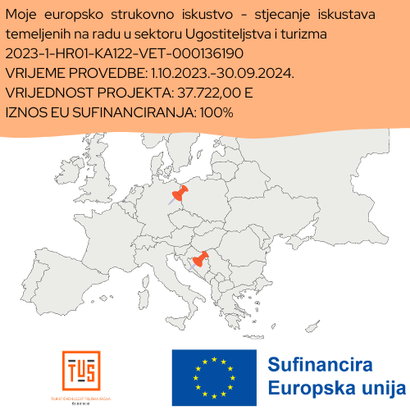


Klasa: 970-02/24-01/1
URBROJ: 2182-46-01-24-1
U Šibeniku, 21.3.2024.

Javni poziv nastavnicima za sudjelovanje u mobilnosti učenika u sklopu projekta „Moje europsko strukovno iskustvo – stjecanje iskustava temeljenih na radu u sektoru Ugostiteljstva i turizma“ 2023-1-HR01-KA122-VET-000136190

Turističko-ugostiteljska škola Šibenik poziva nastavnike/ce da se prijave na javni poziv za odabir nastavnika/ca u pratnji za projekt „Moje europsko strukovno iskustvo – stjecanje iskustava temeljenih na radu u sektoru Ugostiteljstva i turizma“ 2023-1-HR01-KA122-VET-000136190. Škola javnim pozivom odabire 2 nastavnika/ce u pratnji i 2 rezervna nastavnika/ce koji zamjenjuju odabrane nastavnike/ce u slučaju bolesti ili spriječenosti za sudjelovanje.
Prijavu mogu podnijeti svo nastavno osoblje škole.
Kriteriji ocjenjivanja prijavljenih nastavnika/ca:
- Aktivno sudjelovanje u Erasmus+ timu (pisanje, provedba, praćenje projekata) 2 boda
- Sudjelovanje na provedbi aktivnosti projekta (povjerenstvo za odabir učenika, pripremni posjet, organizacija Erasmus sastanaka u školi, održavanje jezičnih/kulturoloških priprema) 2 boda
- Motivacija 1 bod
- Iskustvo u vođenju razrednog odjela ili koordinaciji aktivnosti školskog kurikuluma 1 bod

Mobilnost učenika
Mobilnost učenika odvija se od 5.5. – 18.5.2024. u Gut Wehlitz, Leipzig, Njemačka. Odabrani nastavnici u pratnji sudjeluju u brizi za učenike tijekom mobilnosti, paze da učenici izvršavaju svoje obaveze, paze da pružatelj usluga odrađuje svoje obaveze, rješavaju eventualne sporove i probleme tijekom mobilnosti, sudjeluju u pružanju zdravstvene zaštite učenika u suradnji s partnerima projekta tijekom mobilnosti, komuniciraju po potrebi i rješavaju sve sporove s partnerima nastale tijekom mobilnosti, prate ispunjavanje popratne dokumentacije (liste za praćenje učenika) tijekom mobilnosti. Nastavnicima se za vrijeme trajanja mobilnosti isplaćuje individualna potpora sukladno prijavljenom proračunu projekta i pravilima Agencije, odnosno u skladu s Ugovorom Ustanove.
Način prijave
Zainteresirani nastavnici/ce prijave predaju putem obrasca https://forms.office.com/Pages/ResponsePage.aspx?id=FvJamzTGgEurAgyaPQKQkc8uKzZXUNNDirHvEK2j_wBURFBIWldHSTFBQ0xMRVk1TFQwWUlWVTRFUy4u

Prijave se zaprimaju do 27.3.2024.
Privremene liste objavit će se 28.3.2024. Svaki nastavnik/ca ima mogućnost podnošenje prigovora na objavljene privremene rezultate koji može uložiti do 1.4.2024. Konačne liste i rezervna lista nastavnika objavit će se 2.4.2024.
Ravnateljica
Senka Dodig, dipl.oec.

__________________

